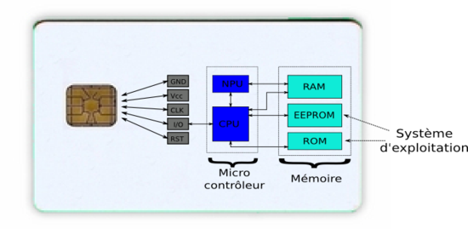
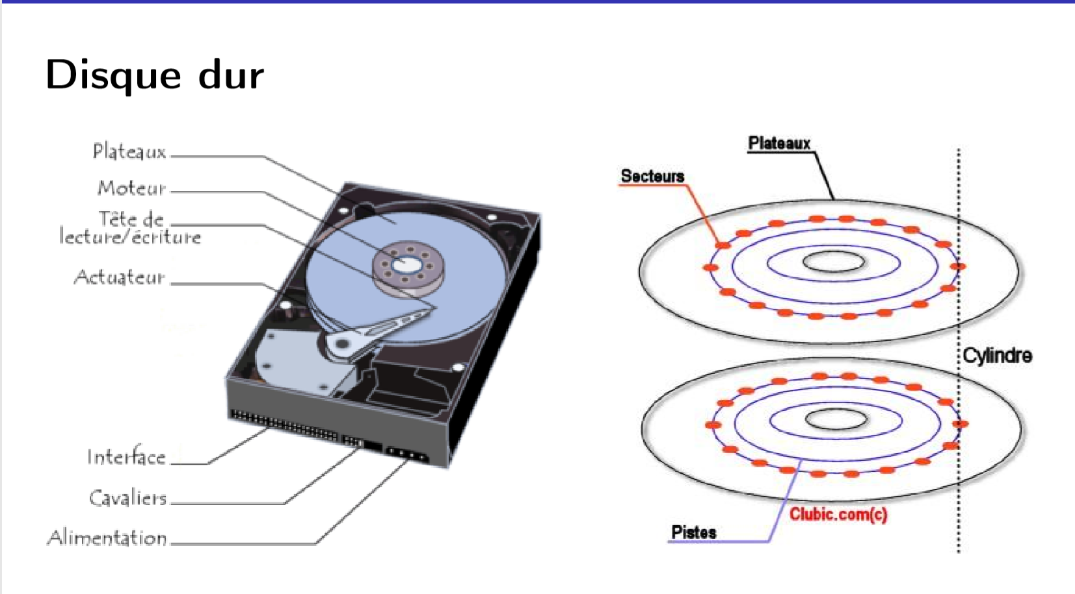
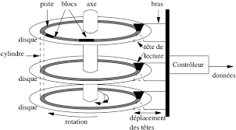
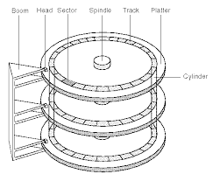
INTRODUCTION AU SYSTÈME :

Qu’est-ce qu’un système d’exploitation ?

Rappel :

Un système d'exploitation, ou logiciel système, ou Operating System (OS), est un logiciel qui, dans un appareil électronique, pilote les dispositifs matériels et reçoit des instructions de l'utilisateur ou d'autres logiciels (ou applications). Ces logiciels doivent être adaptés à un système d'exploitation.
Dans un ordinateur, le système d'exploitation gère le ou les processeurs ainsi que la mémoire. Il fait fonctionner les périphériques (clavier, souris, surface tactile, écran, disque dur, lecteur de DVD, lecteur de cartes mémoire...). Dans un appareil photo, il fait fonctionner les différents mécanismes, gère l'affichage de l'écran et détecte les actions de l'utilisateur. Etc.

Propriétés et caractéristiques :

Il joue également le rôle de machine virtuelle
L’OS n’est ni une interface graphique, ni visuelle entre l’utilisateur et les logiciels, celle-ci un est inclus dans ce dernier
→ Gui et Shell ne sont pas l’OS
Script : Un langage de script est un langage de programmation qui permet de manipuler les fonctionnalités d'un système informatique configuré pour fournir à l'interpréteur de ce langage un environnement et une interface qui déterminent les possibilités de celui-ci.
Tout OS va définir un ensemble d’abstractions, tel que le système de fichier
Système de fichier : organisation des fichiers sur le disque
Un système de fichiers ou système de gestion de fichiers est une façon de stocker les informations et de les organiser dans des fichiers sur ce que l'on appelle des mémoires secondaires.
Des processus
En informatique, un processus est un programme en cours d'exécution par un ordinateur.
Et également des mémoires
Dont la mémoire virtuelle (est une fonctionnalité d'un système d'exploitation (OS, Operating System) qui permet à un ordinateur de compenser le manque de mémoire physique en transférant temporairement des pages de données de la mémoire vive (RAM, Random Access Memory) vers un stockage sur disque., avec le principe de pagination : en informatique, la pagination est une technique, utilisée sur les ordinateurs, pour découper la mémoire vive en zones (pages) et change la correspondance entre mémoire virtuelle et mémoire physique.
Dans l’OS, il y a une partie fondamentale qui gère la priorité et l’exécution des tâches et porte le nom d’ordonnanceur.
Dans les systèmes d'exploitation, l’ordonnanceur désigne le composant du noyau du système d'exploitation choisissant l'ordre d'exécution des processus sur les processeurs d'un ordinateur. En anglais, l'ordonnanceur est appelé scheduler.
Un OS remplit deux fonctions majeures :
-Machine étendue
-Gestionnaire de ressources
Mais aussi :
-Privatisation de la mémoire
-Communication entre programmes et outils de synchronisation de tâche (sémaphore, mémoire partagé, etc…)
L’OS assure le démarrage de l’ordinateur (Boot) ainsi que l’exécution de logiciels applicatifs, il met aussi à disposition des applications une série de services sous la forme d’Appels Système (open, read, write, fork).
En informatique, un appel système (c'est-à-dire appel au système [d'exploitation]) désigne le moment où un programme s'interrompt pour demander au système d'exploitation d'accomplir pour lui une certaine tâche.

Quels OS ?

Quels systèmes d’exploitation connaissez-vous ?
-Windows, MCOS, Linux, Ubuntu, Dos, etc.
→ Dos, 1981, mono-tâche, mono-utilisateur, etc.

→ Windows 3.1, 1992, interface graphique mono-tâche, etc.
→ Windows 95 (1995) et Windows 98 (1998), Windows XP (2001), multi-tâches, etc.
…
→ Windows 10, 2015, etc.

Unix : Operating System
-Unix, officiellement UNIX (parfois écrit « Unix », avec des petites capitales), est un système d'exploitation multitâche et multi-utilisateur créé en 1969 par Kenneth Thompson.syst
-Linux est, au sens restreint, le noyau de système d'exploitation Linux, et au sens large, tout système d'exploitation fondé sur le noyau Linux, programmé en C.

Les caractéristiques de Linux :

Les commandes :
PS : montre toutes les applications qui sont actives
PS-ax : montre toutes les applications qui tournent dans le réseau

D’autres systèmes d’exploitation :

GNU est un système d’exploitation libre créé en 1983 par Richard Stallman, maintenu par le projet GNU. Son nom est un acronyme récursif qui signifie en anglais « GNU’s Not UNIX ». Il reprend les concepts et le fonctionnement d’UNIX
→ GNU is Not Unix
-Hurd:
GNU Hurd est un ensemble de programmes et de bibliothèques servant de base au système d'exploitation GNU. Commencé vers 1990, il s'agit d'un logiciel libre soumis à la licence GNU GPL
GNU/Linux 1991
Android 2007 par Google

Des besoins différenciés :

- Systèmes pour Mainframe
Mainframe :
Un ordinateur central ou un macroordinateur (mainframe computer), est un ordinateur de grande puissance de traitement et qui sert d'unité centrale à un réseau de terminaux.
→ A l’époque, un seul ordinateur occupait toute une pièce
→ Applications pour gérer des employés et des clients, surtout utilisés par des administrations privées et grandes entreprises avec des millions de lignes code écrits en Cobol (langage orienté machine, surtout utilisé dans les banques)
→ Caractéristiques :
-Ordinateur Control :
-Terminaux et pupitres
-Gros traitements de données (>1000 disques)
-Fiable
- « Time sharing » (temps de réponse acceptable)
-Très cher (à l’époque)
- Systèmes serveurs
→ Système qui offre plusieurs accès :
-Accès au web
-Accès au BD(Base de Donnée).
Serveur :
Un serveur informatique offre des services accessibles via un réseau. Il peut être matériel ou logiciel, c'est un ordinateur qui exécute des opérations suivant les requêtes effectuées par un autre ordinateur appelé « client ».
Exemple de système d’exploitation : Linux, Solaris, Free BSD, Windows 16
- Systèmes pour computer personnel
L'ordinateur personnel (personal computer ou PC en anglais) se confond aujourd'hui avec le micro-ordinateur ou ordinateur individuel : c'est un ordinateur destiné à l'usage d'une personne et dont les dimensions sont assez réduites pour tenir sur un bureau.
- Systèmes pour ordinateur mobile
Exemple de système d’exploitation : IOS Android (80% du marché), Windows Mobile,
Tizem
- Systèmes embarqués
Un système embarqué est défini comme un système électronique et informatique autonome, souvent temps réel, spécialisé dans une tâche bien précise. Le terme désigne aussi bien le matériel informatique que le logiciel utilisé. Ses ressources sont généralement limitées.
Exemple : Micro-ondes, télévisions, imprimante, etc.
Exemple de système embarqué : Embedded Linux, QNX, Vx Works, etc.
→ Mélange d’informatique et d’électronique
→ Firmware : Un firmware, parfois appelé micrologiciel ou microcode, ou plus rarement logiciel interne ou logiciel embarqué, est un ensemble d'instructions et de structures de données qui sont intégrées dans du matériel informatique pour qu'il puisse fonctionner.
(ROM : mémoire mort)
→ Simple, sûr et fiable !
→ Certains doivent respecter des contraintes de temps (RT, real time)
- Système temps réel
Système temps réel : en informatique, on parle d'un système temps réel lorsque ce système est capable de contrôler (ou piloter) un procédé physique à une vitesse adaptée à l'évolution du procédé contrôlé.
Les systèmes informatiques temps réel se différencient des autres systèmes informatiques par la prise en compte de contraintes temporelles dont le respect est aussi important que l'exactitude du résultat, autrement dit le système ne doit pas simplement délivrer des résultats exacts, il doit les délivrer dans des délais imposés.
→ Caractéristiques :
-Capacité de contrôle de processus dans le temps (strict ou souple → strict avec une marge, souple sans)
-Respect d’une vitesse
-Interrompre des tâches
-Délais imposés+
-Rendez-vous d’application (ex : deux applications travaillant en parallèle qui doivent avoir terminer leur tâche en même temps et à une même heure).
→ Domaine d’applications :
-Aéronautique
-Automobile
-Bourse
-Exemple d’OS : RT Linux, QNX, Windows CE, etc.
- Système pour carte puce
Les systèmes d'exploitation pour carte à puce aussi appelés COS assurent fondamentalement les mêmes fonctions que les autres systèmes d'exploitation, mais dans un contexte matériel où les limitations matérielles et les problématiques de sécurité sont exacerbées.
→ Caractéristiques :
-OS très légers (mémoire énergie puissance de calcul moindre)
-Alimenté par Contact/Induction
-Cryptographie (authentification)
-ROM (système)
-SRAM (données volatiles/perdues)
-EPRDM (données modifiables mais restent stables)
-Communication par contact ou onde (radio/lumineuse)
→ 3 sortes d’OS :
-OS fermé : utilisant une machine virtuelle (Carte SIM, télécarte : JavaCard, Multos)
-Os fermé utilisant un hyperviseur (En informatique, un hyperviseur est une plate-forme de virtualisation qui permet à plusieurs systèmes d'exploitation de travailler sur une même machine physique en même temps Ex : CAMILLE
→ Exemple d’utilisation : Bancaire (JavaCard, Multos), Telecom (SIM, JavaCard), Transport (JavaCard), TV à Péage (JavaCard), Sécurité d’accès (JavaCard), etc.

Les distributions Linux :

-Linux, noyau, distributions, environnements de bureau
Une distribution Linux, appelée aussi distribution GNU/Linux pour faire référence aux logiciels du projet GNU, est un ensemble cohérent de logiciels, la plupart étant logiciels libres, assemblés autour du noyau Linux.

Quelques Appels système du noyau linux :

GNU/ Linux :
→ fork, exec (création et chargement de processus)
→ read, write (transfert de bytes verso ou depuis la mémoire)
-open, creat, unlink (création, suppression de fichiers
-shmget (mise à disposition d’une zone de mémoire partagée)
→ …

Les environnements de bureau :

-Gnome, KDE, XFCE4, Unity
Quelle différence ?
Menu, démarrage,ect

Les disques durs :

Un disque dur, parfois abrégé DD, en anglais HD ou HDD, est une mémoire de masse à disque tournant magnétique utilisée principalement dans les ordinateurs, mais également dans des baladeurs numériques, des caméscopes, des lecteurs/enregistreurs de DVD de salon, des consoles de jeux vidéo, etc.
Il n’y a pas de fichier sur le disque mais des secteurs de données (paquet de 512 bytes) qui possèdent des contrôleurs. Un contrôleur de disque est l’ensemble électronique qui contrôle la mécanique d’un disque dur. Maintenant, les disques durs sont équipés de SSD.
Un solid-state drive, abrégé en SSD, appelé parfois disque SSD est un matériel informatique permettant le stockage de données sur de la mémoire flash.

Technologie ﬂash (disque SSD, clé USB)

Le LBA, ou Logical Block Addressing (« Adressage par bloc logique », en anglais) est historiquement un moyen d’adresser les secteurs d’un disque dur. Cette méthode d’adressage a ensuite été généralisée à un grand nombre de médias de stockage.
Cet adressage permet de désigner d’une façon unique un secteur d’un disque (la plus petite unité de données transférable (en lecture ou en écriture) par ce dernier). La taille d’un secteur est le plus souvent 512 octets mais certains supports (disques optiques ou opto-magnétiques en émulation de disque dur en particulier) emploient d’autres valeurs comme 1 024 octets ou 2 048 octets.

Le master boot record ou MBR (parfois aussi appelé « zone amorce ») est le nom donné au premier secteur adressable d'un disque dur (cylindre 0, tête 0 et secteur 1, ou secteur 0 en adressage logique) dans le cadre d'un partitionnement Intel. Sa taille est de 512 octets. Le MBR contient la table des partitions (les quatre partitions primaires) du disque dur. Il contient également une routine d'amorçage dont le but est de charger le système d'exploitation, ou le chargeur d'amorçage (boot loader) s'il existe, présent sur la partition active.

Un disque dur peut être découpé en partitions

Pourquoi partitionner ?

- Un seul OS, plusieurs partitions
-Cloisonnement
-Copie de sauvegarde, recovery
-Facilité de mise à jour du système
- Plusieurs OS, chacun sa (ses) partition(s)

Les partitions vues par Windows :

Chaque partition nommée par une lettre (C:, D:...) I Outils pour : Créer/Redimensionner/Supprimer Formater

Les partitions vues par Linux :

Noms des partitions : sda1, sda2, sdb1...
Partition principale (/)
Les autres sont montées sur le ﬁlesystem
Utilitaires d’administration : fdisk, parted, mount, lsblk...

Table des partitions :

Quelles sont les partitions du disque ? Défini dans la table des partitions
Deux types de partionnement :
-MBR : Master Boot Record
-GPT: Guid Partition Table
→ Dans le domaine du matériel informatique, une table de partitionnement GUID, en anglais GUID Partition Table (GPT) est un standard pour décrire la table de partitionnement d'un disque dur

Organisation des fichiers :
L’OS organise les fichiers / dossiers sur le disque

Systèmes de fichiers :
Plusieurs organisations :
→ FAT (16/32), exFAT, NTFS
→ HFSX
→ ext (2/3/4)
Se distinguent par :
-taille maximale du système de fichiers/ des fichiers
-nb maximal de fichiers
-fonctionnalités : droits, journalisation, liens...
→ Outils pour :
-Formater
-Vérifier
-Nettoyer
-Défragmenter
->Utilitaires sous linux : mkfs, fsck, mount, df, du...

Manipulation :
Examiner ses partitions : Identifiez les partitions de votre machine :
→Nombre
→Types
→Tailles
→Rôles

Séance 1 :
- Gestion des logiciels
- Gestion des fichiers
- Gestions des utilisateurs
-Sauver ce qui doit l’être (identifier dans un système ce qui est vitale. Partition du système ? Données de l’utilisateur ?
-Mise sous tension

→ Administrer n’est pas utiliser

Administration Linux :

Administration :
-Gestion des logiciels
-Gestion des utilisateurs
-Gestion du stockage et des backups ;
-Gestion du matériel
-Gestion de la sécurité
De quelles connaissances a-t-on besoin pour administrer sa machine ?
Connaissance des commandes, des logiciels et de leur localisation (arborescence, sous-dossier), la manière d’installer des logiciels, etc.

- Gestion des logiciels
Comment installer un logiciel ?
-Code source, configure /make/ make install
-Gestionnaire de paquets
L’installation de logiciels est une responsabilité de root
Commandes (administrateur) pour installer un logiciel :
-apt [cache] search java (chercher un paquet)
-apt -get install ‘’_ _ _ _ ‘’(installer le paquet)
-zypper search –match-substrings (chercher un paquet mais format différent et distribution différente)
-zypper install ‘_ _ _ _ _ ‘ (installer le paquet mais …)
-which nano (trouve quel fichier exécutable par nano se trouve dans le système)
On allume l’ordinateur. Et après ?
- Le processeur se réveille
- Exécution du programme en (EEP)ROM. Setup : BIOS/(U)EFI
Le Basic Input Output System (BIOS, en français : « système élémentaire d'entrée/sortie ») est, au sens strict, un ensemble de fonctions, contenu dans la mémoire morte (ROM) de la carte mère d'un ordinateur, lui permettant d'effectuer des opérations de base lors de sa mise sous tension, par exemple l’identification des périphériques d’entrée/sortie connectés et la lecture d'un secteur sur un disque. Par extension, le terme est souvent utilisé pour décrire l'ensemble du micrologiciel de la carte mère. C'est en quelque sorte le centre de contrôle de la carte mère.
Le standard Unified Extensible Firmware Interface (UEFI, en français : « Interface micrologicielle extensible unifiée ») définit un logiciel intermédiaire entre le micrologiciel (firmware) et le système d'exploitation (OS) d'un ordinateur. Cette interface succède sur certaines cartes-mères au BIOS. Elle fait suite à EFI (Extensible Firmware Interface), conçue par Intel pour les processeurs Itanium.

Legacy BIOS et UEFI :

 | BIOS | UEFI
Date de | 1975 | 2002
Écrit en | Assembleur | C
Limitations | Beaucoup | Peu
Caractéristiques : | MBR (LBA 4 bytes) | Interface graphique(réseau)
 | Disque 2 secteurs (2 Tib) | GPT, GPT Hybride
 |  | Boot réseau
 |  | Notions de système de fichiers

- P.O.S.T (Le power-on self-test (POST, l’autotest au démarrage) désigne la première étape du processus plus général appelé amorçage.
Lors de cette étape, le programme intégré à la carte-mère (le BIOS pour Basic Input/Output System) teste la présence des divers périphériques et tente de leur attribuer les ressources nécessaires à un fonctionnement sans conflit. Le POST terminé, le contrôle sera cédé au système d’exploitation, qui éventuellement corrigera ou affinera les réglages du BIOS.
- Ordre des périphériques
- Recherche d’un secteur d’amorçage

MBR :
Disque
521
→ MBR :
Chargeur ?
(Lilo, grub, mtldr)
446
LBA tailles ?
64 bytes
55AA

Recherche d’un secteur d’amorçage :
-old way/ new way

- Old way, MBR table :
MBR (Master Boot Record) contient :
-Du code (ou pas)
-La table des partitions
-Une signature (présence d’un chargeur d’amorce, bootloader)
→ NTLDR, (lilo), Grub
Recherche de la partition active et exécution du code qui s’y trouve (OS ou deuxième chargeur)
(Voir image)

- New way, GPT table
GUID partition table contient :
-Nombre de partitions
-Taille du HD
-Un identifiant unique par disque
GUID, identifie de manière unique un type de partitions
UUID, identifie de manière unique la partition
→ (g)parted, gdisk
(Voir image)

UEFI, GPT et boot loader :
Avec UEFI, le(s) bootloader(s) se trouve(nt) dans une partition (FAT), par exemple : GRUB2
UEFI: Secure Boot → Certification
Windows8 → secure boot Debrou

Bootloader :
GRUB2 est un bootloader
-Libre
-Comprend beaucoup de systèmes de fichiers
-Possède un langage de commande
-Propose un menu pour choisir l’OS
→grub-install, update-grub

Crédits :
Ce document(slide) a été produit avec les outils suivants
-Les distributions Ubuntu et/ou debian et/ou Open Suse du système d’exploitation Linux
-LaTeX/Beamer comme système d’édition
-Git et GitHub pour la gestion des versions et le suivi des corrections
-Les outils make, rubber, pdflatex...

Shell et Scripts :
Shell Scripts et automatisation

bash - GNU Born Again Shell :
Le shell est un interpréteur de langage de commandes
- Aﬃche le PROMPT
- Lit les commandes depuis clavier
- Exécute les commandes
→ Le shell de linux s’appelle bash

Analyse d’une commande :
→ ls -ail dev1 int1 : I ls - nom de la commande I ail, dev1, int1 - paramètres de la commande

Commande Externe/Commande Interne ?
-Externe - exécutée dans un processus séparé
-Interne - réalisée par le code du bash
Une commande externe est documentée par sa page de manuel :
→man ls
Une commande interne est documentée par :
→man bash
(HE2B-ÉSI) Introduction au système d’exploitation
Externe: man ls. Ps passwd
Interne: man bash. (cd, PS1 = …)

-ls ou /bin/ls ? Où se trouve l’exécutable lié à ma commande ? –

-Commande externe
→which ls
→PATH : chemins où le shell cherche les commandes (PATH ≠ CLASSPATH)
Et pour une commande interne : which cd ?
-Entrée - sortie
Une commande peut :
-Lire le clavier (entrée standard)
-Afficher à l’écran (sortie standard)
Les commandes qui font les deux sont appelées filtres
(Que fait ls -l /dev|cut -c1-10|sort|uniq ?)

Commande filtre et pipe :
-Filtre le flot de caractères provenant de l’entrée
-Le pipe est représenté par une barre verticale
-Le pipe connecte la sortie de la commande de gauche avec l’entrée de la commande à droite
Un filtre peut se trouver à droite d’un pipe ou entre deux pipes
→ ls | grep java
>ls *
>echo $PATH

Expansion préalable de * et $ :
Le shell réalise certaines expansions de ligne de commande
-* - noms des ﬁchiers et répertoires du dossier courant
-$NOM_VAR - contenu de la variable d’environnement NOM_VAR
-$(commande) - remplacé par ce qu’affiche commande
Une expansion remplace en partie la commande
-if mkdir DIR; then cd DIR; ﬁ

Statut de ﬁn d’une commande :
Une commande a un statut de ﬁn qui peut être testé
→ if mkdir DIR; then cd DIR; ﬁ
Ou encore :
→ javac maclasse.java && java maclasse
Si la compilation est sans erreurs on exécute java maclasse

Script = fichier de commandes

Scripts et automatisation :
La première ligne d’un script bash est
→ #! /bin/bash
-Le shebang #! est suivi du chemin de l’interpréteur
-Il indique au noyau qu’il s’agit d’un fichier de commandes
Un script doit pouvoir être exécuté
>chmod a+x monscript
>. /monscript
Voir exemples

